**MISION DEL COMITE DE AGUA**

* Garantizar el **bienestar** de todos los ciudadanos que residen dentro de su jurisdicción

**RESPONSABILIDAD DEL COMITÉ DE AGUA**

* Mantener la **salud** de la comunidad

**COMO SE LOGRA ESTO?**

* **Utilizando un enfoque integral de la gestión, que articule las distintas funciones de manera coordinada y coherente.**

Para que la gestión de un CAPYS sea integral se deben tener en cuenta los siguientes elementos:



1. Administrativa – financiera

2. Comercial

3. Técnica

4. Planificación

1. **Función Administrativa – Financiera**

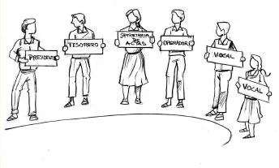

Dirigida a la administración de los recursos económicos, humanos y materiales del CAPYS.

**1.1 Administración de los recursos humanos**

“El recurso humano capacitado para desarrollar diferentes destrezas, es el elemento más importante dentro de cualquier organización. “

**1.1.1 Definir la estructura organizativa y personal para la gestión de servicio**

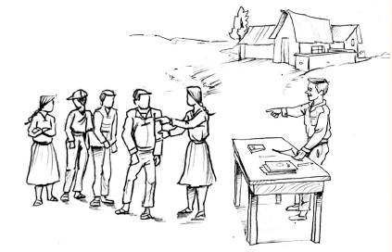

El personal deberá ser elegido por sus capacidades y habilidades necesarias para cada cargo sin importar el sexo

En comunidades rurales es recomendable que el CAPYS cuente con los siguientes cargos básicos:



* Presidente(a)
* Tesorero(a)
* Secretario(a) de actas
* Operador(a)/Plomero(a)
* Vocal(es)

**1.1.2 Funciones de los cargos**



**PRESIDENTE (A)**

* Dirigir y controlar la administración de los servicios de agua y saneamiento en forma conjunta con el tesorero
* Preparar y presentar un informe anual financiero del CAPYS a los beneficiarios y al Municipio.
* Realizar otras labores propias del cargo que le sean encomendados por el CAPYS
* Hacer respetar y hacer cumplir las decisiones de la Asamblea General de los beneficiarios
* Informar al municipio y a la SISAB sobre el desarrollo de las actividades del CAPYS
* Solicitar apoyo y asistencia técnica
* Facilitar reuniones

**TESORERO (A)**

* Controlar los fondos, valores y/o materiales del CAPYS que se produzcan por cualquier concepto
* Efectuar los pagos de las obligaciones contraídas, en forma conjunta con el Presidente
* Tener al día el movimiento contable de ingresos y egresos de los fondos del CAPYS
* Cobrar y administrar los fondos provenientes del pago de tarifas realizado por los beneficiarios y otros ingresos destinados al funcionamiento del sistema
* Autorizar y firmar en forma conjunta con el Presidente, los pagos y adquisiciones del CAPYS
* Llevar el reporte de los beneficiarios, con los aportes y otros cobros.
* Llevar un registro en kardek de la recepción de materiales y herramientas
* Controlar estrictamente la entrada y salida de materiales

**SECRETARIO (A) DE ACTAS**

* Elaborar las actas de reuniones del CAPYS y registrarla en el libro de actas
* Mantener al día la documentación a su cargo, archivo de toda la correspondencia del CAPYS
* Ser responsable del cuidado de la documentación de su competencia tales como Actas, Estatutos, Reglamentos, Contratos, etc.
* Reemplazar al Presidente asumiendo sus funciones en caso de ausencia o renuncia mientras se elige al reemplazante.
* Convocar conjuntamente con el Presidente a Asambleas y reuniones

**EL (LA) VOCAL**

* Reemplazar en sus funciones al Presidente y otras carteras, en ausencia de éstos, previa solicitud del Presidente(a) o del Secretario(a) de actas
* Intervenir en las reuniones del comité con derecho a voz y voto
* Realizar labores específicas encomendadas por el Presidente del Comité
* Citar a reuniones ordinarias y extraordinarias del CAPYS
* Cooperar en las actividades de los plomeros y operadores

**OPERADOR (A) PLOMERO (A)**

* Operar y mantener el sistema de agua y saneamiento
* Realizar las actividades de limpieza, desinfección e inspecciones periódicas de las obras de captación, tanques obras de arte y otras.
* Realizar las reparaciones en el sistema
* Vigilar las fuentes e instalaciones para preservar la calidad del agua y buena conservación del sistema
* Ejecutar las sanciones impuestas por el CAPYS (autorizadas de forma escrita) como cortes de servicio
* Realizar nuevas conexiones y reconexiones, previa autorización del CAPYS y previo pago por parte del suscriptor de los materiales, mano de obra y jornales utilizados.
* Elaborar un programa de actividades y presentar el mismo para la aprobación del CAPYS
* Presentar solicitud de apoyo técnico al Gobierno Municipal a través del CAPYS en caso necesario.
* Elaborar y presentar al Presidente informes técnicos del funcionamiento del sistema, por lo menos dos veces al año
* Realizar el control físico, químico y bacteriológico de la calidad del agua al menos una vez al año
* Realizar las inspecciones sanitarias en la fuente, tanque de almacenamiento, conexiones domiciliarias y letrinas
  + 1. **Definición de los salarios**



* Los salarios para cada cargo deben ser calculados por el CAPYS y aprobados por las autoridades competentes municipales o comunitarias. Deben definirse salarios de acuerdo con la realidad social del lugar y la capacidad económica de los beneficiarios para el pago de las tarifas.
* En el caso de los CAPYS u organizaciones comunitarias del área rural, podrá realizarse rotaciones anuales del cargo sin recibir salario (como es el caso de diferentes autoridades comunitarias), pero es muy importante y recomendable que al menos el operador cuente con un incentivo económico acorde al tiempo y trabajo dedicado que le motive a participar en la gestión del sistema de agua y saneamiento.

**1.1.4 Selección y capacitación del personal**

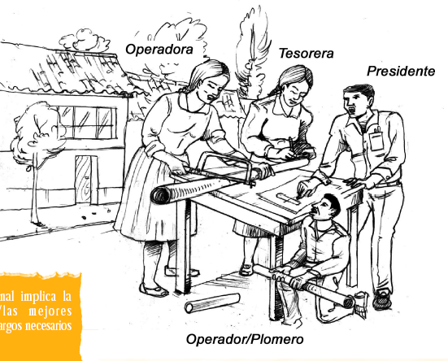

* La selección del personal para cada cargo debe realizarse dentro de las posibilidades del lugar. En las comunidades pequeñas, el personal es elegido por los conocimientos y aptitudes demostrados a sus vecinos, este criterio ha comprobado ser fiable.
* La selección de este personal puede ser realizado por el Presidente del CAPYS en coordinación con las autoridades del municipio y comunitarias; o a través de la asamblea de usuarios de acuerdo a sus estatutos y reglamentos.

**1.2 Administración de los recursos materiales**



La administración de los recursos materiales comprende la correcta y oportuna disposición de herramientas, equipos y materiales necesarios para las acciones de operación y mantenimiento del servicio.

Las actividades administrativas que se deben desarrollar en el CAPYS son las siguientes:

- Compras,

- Manejo de activos fijos,

- Manejo de almacenes, y

- Administración de recursos económicos.

**1.3 Administración de los recursos económicos y financieros**

El manejo de los recursos económicos y financieros, es denominado comúnmente Contabilidad.

La contabilidad es una herramienta utilizada para el manejo de la información financiera del CAPYS. Permite el ordenamiento y registro de todas las transacciones financieras que ocurran en la administración del sistema de agua y saneamiento.

**El objetivo de la contabilidad es:**

* Conocer el estado real de las finanzas del CAPYS en una fecha determinada

Disponer de información organizada y actualizada de los movimientos económicos que se suceden en la entidad

En el caso de los servicios de agua y saneamiento da a conocer en forma exacta y oportuna:

a) Los ingresos por cobro de las tarifas por consumo de agua y otros.

b) Egresos o salidas de dinero por pago de salarios, compra de materiales y otros.

c) Situación económica del servicio de agua y saneamiento.

d) Ganancias o pérdidas.

La Contabilidad se realiza con la utilización de algunos formularios o formatos que agilizan el control de los recursos; los más usuales son:

• Recibos y facturas de ingresos (entradas) y egresos (salidas). (Ver Anexo: Recibo de Ingreso y de gasto)

• Libros de Contabilidad. (Ver Anexo: Libro de registro de usuarios y el Libro de Caja o Libro Diario)

• Informe económico mensual. (Ver Anexo: Kárdex de Usuario)

**Rendición de Cuentas**



La Directiva del Comité de agua, debe elaborar y presentar informes (mensuales, trimestrales, semestrales, anuales o de acuerdo a las necesidades), sobre el manejo de dinero a los usuarios o socios

Toda rendición de cuantas debe ser facilitado oportunamente al público general y está sujeto a los mecanismos de control social

***“El manejo transparente de los recursos económicos es el principio saludable del desarrollo de las comunidades”.***

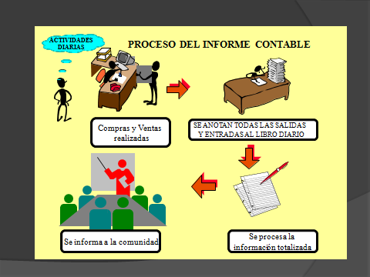

1. **j0343945Función Comercial**
   1. La función comercial establece la relación entre el usuario o suscriptor y el CAPYS.
   2. Suministrar servicios a los suscriptores, es la entrega de un producto a cambio de un precio.



* EL CAPYS debe cumplir con: el pago al personal (plomero, operador), la compra de materiales y herramientas y otros necesarios para la administración, operación y mantenimiento del sistema; además de prever la realización de algunas inversiones.
* Para cubrir estas obligaciones, es necesario calcular los costos y fijar tarifas que permitan la ***sostenibilidad del servicio*** (consultar el Manual de Cálculo de Tarifas).
* Todo producto que se vende, como el suministro de agua, debe ser medido para que el cobro sea justo, es decir, necesitamos determinar la cantidad utilizada (consumo).
* Con base a los anteriores conceptos se procede a facturar y cobrar por el servicio, lo que genera necesariamente una recaudación.

**2.1 Catastro de suscriptores**

Categoría de suscriptores

* **Doméstico o residencial:** A esta categoría pertenecen aquellos suscriptores que utilizan el servicio exclusivamente para uso doméstico en la vivienda.

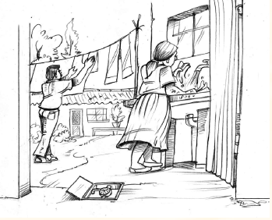

* **Social:** A esta categoría pertenecen aquellos predios utilizados para tareas de educación y salud (escuelas, colegios, puestos de salud), exclusivamente.

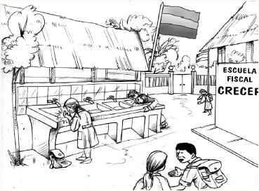

* **Oficial:** Esta categoría comprende instancias y áreas públicas no comprendidas para educación y salud, como son: jardines, parques, cuarteles, entidades del gobierno y otros.

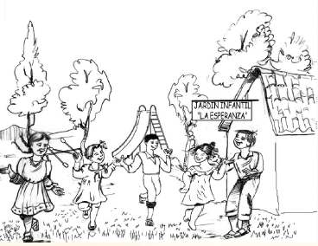

* **Comercial:** es la categoría a la cual pertenecen los suscriptores que utilizan el agua con fines de lucro dentro de alguna actividad comercial (restaurantes, lavado de vehículos, etc.).

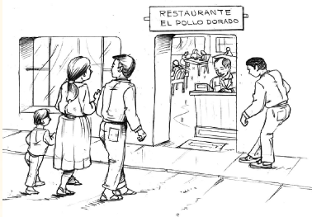

* **Industrial:** Es la categoría a la cual pertenecen aquellos suscriptores que utilizan el agua para fines de lucro y en los que se lleva procesos industriales utilizándose el agua como insumo en el proceso de transformación (fábricas de vinos, chicherías, etc.).

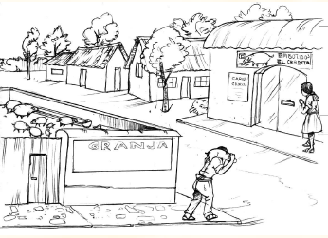

**2.2 Medición de consumos**

Sistemas de agua potable sin medidor

En localidades donde el suministro de agua potable se realiza sin micro medición, se deberá estimar un volumen igual para todos los suscriptores. Para la estimación de este consumo, se puede emplear el siguiente procedimiento:

* Determinar el volumen total de agua producido, a través de aforos en los vertederos de entrada al sistema: captaciones, tanques de agua y si es posible a través de macromedidores.

Al volumen total producido, se descuentan las pérdidas, alrededor del 30% y posteriormente se determinan el consumo promedio por suscriptor.

**2.3 Costos y Tarifas**

La determinación de los costos y tarifas son aspectos importantes para la sostenibilidad del CAPYS. Los gastos para el pago de salarios, insumos, energía eléctrica y otros deben ser sustentados por una tarifa apropiada.

Todos los gastos del servicio, deben ser pagados a través del cobro de una tarifa justa para el usuario y el CAPYS.

**Cálculo de Tarifas**

La Tarifa es el monto de dinero que el usuario debe pagar en forma mensual por el consumo de una determinada cantidad de agua. Para esto se debe tomar en cuenta los costos de:

Administración (alquiler de oficina, materiales de oficina, mano de obra para mantenimiento)

Tratamiento, Operación y Mantenimiento (Incluye herramientas, materiales, insumos y otros)

Costos de reemplazo y expansión (Compra de nuevos generadores, bombas y otros materiales)

**Calculo de tarifa por usuario**

* Costos de administración = 500 Bs
* Costos de operación = 200 Bs.
* Costos de reemplazo = 200 Bs.

TOTAL.....................................= 900 Bs.

Todos los costos se dividen entre el total de usuarios

900 Bs

Costo por m3 = ---------------- = 15 Bs/socio/mes

60 socios

**Tarifa Mínima**

La tarifa mínima, se encuentra en función del consumo mínimo. Si sostenemos que el consumo mínimo será de 5m3 por familia, y el costo por m3 es de Bs. 3,00; multiplicamos estos valores y obtenemos el siguiente resultado:

Tarifa Mínima = 5 x 3,00

Tarifa Mínima = 15,00 Bs.

La tarifa mínima por consumo de agua potable, deberá ser de Bs. 15,00.

**Tarifa Adicional**

La Tarifa Adicional, estará sujeta al consumo de agua por encima del mínimo establecido. Por ejemplo, si se consumen 6 m3 de agua, se deberá pagar Bs. 15,00 por consumo mínimo más Bs. 3,00.- por consumo de 1 m3 adicional, como se muestra a continuación:

Costo Total Consumo = Tarifa Mínima + Tarifa Adicional

Costo Total Consumo = 15,00 + 3,00

Costo Total Consumo = 18,00 Bs.

**2.4 Facturación**

Proceso mediante el cual un CAPYS determina el monto que debe cobrar a cada usuario por los servicios prestados.

La facturación se realiza a través de la herramienta de cobro denominada factura o recibo. (Ver Anexo: Recibo de Ingreso).

Comprende todas las actividades que debe desarrollar la entidad para calcular los costos que cobrará a cada suscriptor. La facturación comprende el pago por el servicio de agua y saneamiento, reconexiones, multas, cuotas especiales y otros.

**2.5 Cobranza**

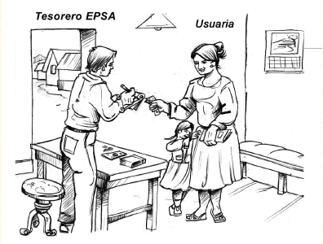

Acto de recepción del pago realizado por el usuario, contra entrega de la factura o recibo. (Ver Anexo: Recibo de Ingreso)

En el caso de los CAPYS, el responsable puede ser el tesorero, el presidente o el mismo operador. Los suscriptores podrán realizar el pago del servicio en el lugar donde funciona el CAPYS.

**2.6 Registro de facturación, recaudación y deuda**

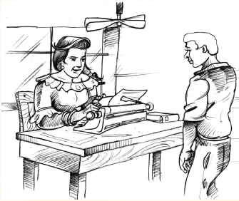

Cartera de Morosos: es la lista de usuarios que no han pagado sus cuentas al CAPYS en un período igual o mayor a 3 meses.

Pasados los tres meses de morosidad, el suscriptor será ingresado a la Cartera de Morosos, notificado y se procederá al corte del servicio o lo que establezca los estatutos y reglamentos del CAPYS.

**2.7 Cortes y reconexiones**

**Cortes**

Son acciones que se realizan con el objetivo de recuperar la mora tomando en cuenta el listado de los usuarios morosos.

Siempre que se efectúen cortes y el usuario no tiene la voluntad de cancelar la deuda, se debe hacer visitas periódicas a la vivienda para comprobar que el usuario no haya reconectado por su cuenta (acción ilegal).

A diferencia del corte, la suspensión definitiva se produce cuando un predio permaneció por más de un año con el servicio cortado; entonces se retira la conexión desde la matriz. Una situación parecida se da cuando el CAPYS descubre una conexión clandestina o cuando el usuario solicita el retiro de la conexión. Para su reinstalación el usuario debe tramitar un nuevo servicio y pagar los costos de operación.

Para que un usuario moroso pague su cuenta, es indispensable proceder al corte del servicio para concienciarle sobre su deuda.

**Reconexiones**

La reconexión es el reestablecimiento del servicio que se efectúa cuando el usuario moroso al que se le había cortado el servicio, paga su deuda, es decir se pone al día con el CAPYS.

El Presidente o, en su defecto, el Tesorero podrán autorizar las reconexiones cuando el deudor moroso paga su deuda.

**2.8 Atención al usuario**

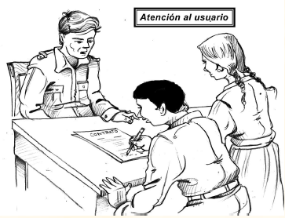

Lo importante es crear una conciencia ciudadana en sentido de brindar información clara y transparente por parte del CAPYS, además de promover las responsabilidades y obligaciones en los usuarios.

En general se deben atender las diferentes solicitudes o quejas de los usuarios; para lo cual el CAPYS debe tener una persona encargada de hacer la recepción de la demanda del usuario. Esta persona puede ser el Presidente o el Tesorero, quienes en un horario establecido se encargarán de esta labor.

**3. Función Técnica**

* En comunidades donde existen bombas manuales o letrinas familiares, el Comité de Agua Potable y Saneamiento (CAPYS) debe promover cursos o reuniones de información y/o capacitación sobre aspectos de:
* Operación y mantenimiento,
* Valor del agua y la salud,
* Higiene familiar y organización comunitaria.

**Debe haber:**

**3.1 Inventario General del Sistema**

* Si bien el CAPYS puede disponer de los planos y documentos de diseño y construcción de los sistemas, estos deben ser actualizados periódicamente en el Inventario con las ampliaciones y mejoras implementadas.
* Para el conocimiento real de los sistemas de agua, deben realizarse acciones de diagnóstico que permitan conocer con detalle el estado y las características de cada componente de los sistemas, a esta acción se denomina Inventario del Sistema.
* En comunidades donde exista CAPYS que gestiona el sistema de agua potable y existen letrinas familiares, los responsables deberán realizar un levantamiento de las condiciones sanitarias de las letrinas existentes, con el objetivo de promover la higiene familiar y el empleo adecuado del agua potable.

**3.2 Catastro de Redes**

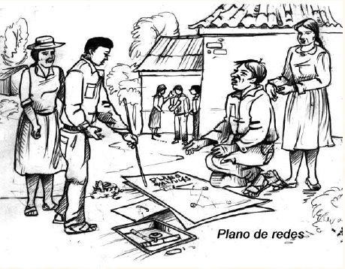

* El Catastro de Redes se realiza para facilitar las operaciones o acciones que permiten dotar de agua potable y para realizar acciones de operación y mantenimiento preventivo o correctivo del sistema de distribución.
* El Catastro de Redes es la descripción detallada de datos técnicos de las tuberías, accesorios, válvulas y cámaras de válvulas de la red de distribución.

**3.3 Calidad del agua**

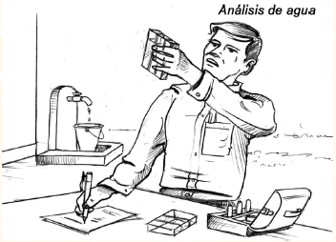

* En los servicios de saneamiento básico existen dos razones por las cuales debe realizarse el análisis de la calidad del agua estas son:
* Analizar la calidad del agua, con el fin de controlar que la misma sea inocua para consumo humano.
* Analizar la calidad del agua residual que se vierte al cuerpo receptor, con el fin de no sobrepasar los límites admisibles de descarga en cuerpos receptores determinados por la normativa boliviana.
* En los sistemas de agua deben realizarse análisis de agua periódicamente. La Norma Boliviana NB – 512 determina los parámetros, la periodicidad de análisis y los valores límites para que el agua se considere potable.

**3.4 Operación y mantenimiento**

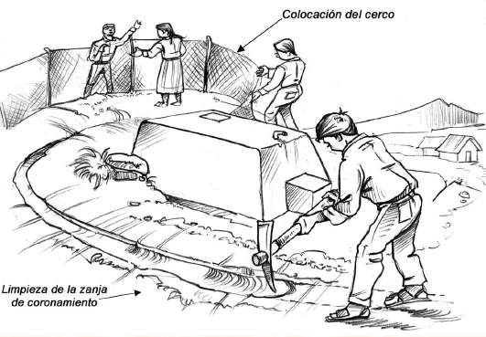

* Dentro de la Gestión Integral de los servicios de agua potable figura la operación y mantenimiento de los sistemas. Esta tarea debe ser realizada por personal capacitado y comprometido con el CAPYS.

**3.5 Control de fugas**

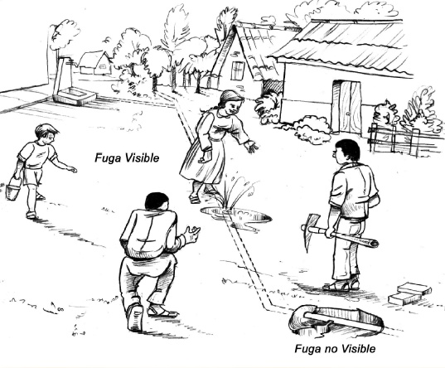

* Para los sistemas de Agua Potable, es conveniente establecer el control de fugas como una tarea periódica en el año (al menos cada 6 meses). Evitar las fugas permite disponer de mayor volumen de suministro de agua a los usuarios, mayor presión de distribución y por tanto un mayor ingreso de fondos al CAPYS.
* El Control de Fugas consiste en la detección de los escapes de agua en cualquier elemento del sistema de agua potable.
* Las fugas se clasifican en: Fugas visibles y no visibles.

**4. Función Planificación**

Antes de describir en qué consiste la función de Planificación vamos a desarrollar:

Que entendemos por ADMINISTRACIÓN?

Es un proceso de planificación, organización y control que brinda la posibilidad de llevar adecuadamente el desarrollo de un COMITÉ DE AGUA

|  |  |
| --- | --- |
| **Pilares** | **En qué consiste** |
| **Planificación** | Tiene que ver con la elaboración de un Plan Anual Operativo |
| **Organización** | Tiene que ver con la disposición de una estructura que define su razón de ser. Eso significa que debe disponer de Estatutos, Reglamento, y otros aspectos que harán a su funcionamiento. |
| **Control** | Tiene que ver con el manejo transparente de recursos financieros y materiales |

La función de planificación está muy relacionada con la administración ya que si no existe una adecuada planificación la administración pierde su razón de ser.

**Para qué sirve la Administración?**

Para darle sostenibilidad al servicio de agua potable.

**Administración de recursos materiales y financieros**

La administración de recursos financieros, tiene que ver con el uso y disposición de dineros recibidos y utilizados ( pago de tarifas, inscripción de usuarios, donaciones recibidas, venta de, compra de insumos, pago por concepto de uso de combustible, energía, reparación del sistema, contrapartes para otros proyectos, etc.

**La planificación:**

* Comprende un conjunto de tareas que se debe desarrollar para programar, presupuestar e implementar las acciones técnicas, comerciales, sociales y otras que permitan mejorar la prestación de los servicios de agua potable y saneamiento.

Es importante la organización de la comunidad en:

* Organización para la conformación del Comité de Agua
* Conformación de la mesa directiva
* Acta de Creación
* Elaboración del estatuto orgánico
* Elaboración de reglamento Interno
* La planificación establece la realización de actividades que desarrollará el CAPyS (Cronograma de actividades), ejemplo.

|  |  |  |  |  |  |  |  |  |  |  |  |  |
| --- | --- | --- | --- | --- | --- | --- | --- | --- | --- | --- | --- | --- |
| **Actividades** | **Meses** | | | | | | | | | | | |
| **E** | **F** | **M** | **A** | **M** | **J** | **J** | **A** | **S** | **O** | **N** | **D** |
| Taller de capacitación |  |  |  | X | X |  |  |  |  |  |  |  |
| Inventario de bienes |  |  |  |  |  |  |  |  |  |  |  | X |
|  |  |  |  |  |  |  |  |  |  |  |  |  |

* La planificación determina tres actividades puntuales:
  + Programación y Presupuestación de Actividades
  + Seguimiento Presupuestario
  + Negociación y Coordinación Interinstitucional

**4.1 Programación y Presupuestación de Actividades**

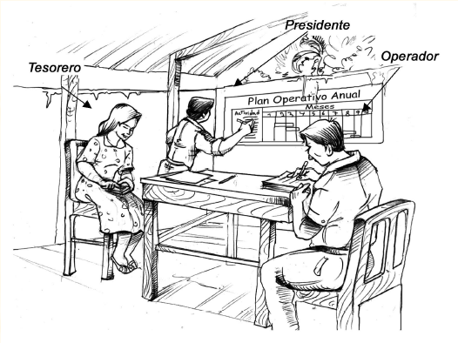

* La programación de actividades está ligada a la disponibilidad de recursos económicos del CAPYS, por esta razón, a toda actividad continua o temporal del CAPYS debe asignársele un presupuesto para su ejecución. La programación de las actividades técnica, social y comercial, permite definir planes a corto, mediano y largo plazo.
* Plan de corto plazo generalmente se determinan para un año, se denominan Plan Operativo Anual (POA). En él se programan las actividades por un año fiscal (enero a diciembre) y se asigna un presupuesto para su ejecución.

**4.2 Seguimiento presupuestario**

Comprende las acciones de control del presupuesto ejecutado

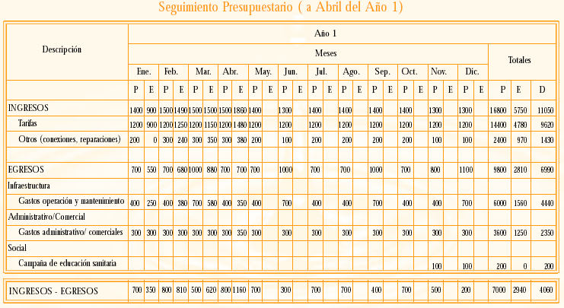

**4.3 Negociación y coordinación Interinstitucional**

Para lograr las acciones programadas en el POA, el CAPYS debe disponer de los recursos provenientes del cobro de las tarifas por agua potable y saneamiento.

Financieramente, con las tarifas deberían ser cubiertas todos los gastos del CAPYS.

Sin embargo, para ampliaciones o mejoras técnicas de infraestructura que signifique montos importantes que sobrepasen la capacidad de pago de los usuarios, el CAPYS podrá solicitar apoyo financiero, asistencia técnica u otro tipo de ayuda a instituciones locales (municipio), departamentales (prefecturas, FPS), nacionales (FUNDASAB, VIPFE, DUF), ONG y de cooperación internacional.

Para la relación interinstitucional y principalmente para obtener financiamiento de las autoridades gubernamentales, el CAPYS deberá tener licencia o registro que le asegure su personería jurídica.

La capacidad de negociación y coordinación interinstitucional muestra la eficiencia de trabajo en la Entidad Prestadora de Servicios de Agua Potable o Saneamiento EPSA, o en en caso nuestro que cumple los mismos objetivos y funciones los Comités de Agua Potable y Saneamiento CAPYS.



Para alcanzar los objetivos que se han propuesto desde el punto de vista administrativo, y para dar cumplimiento a su misión y su visión, el COMITÉ DE AGUA debe atender dos actividades fundamentales:

Definir la calidad, número y funciones de las personas necesarias

Definir los materiales, herramientas y equipos necesarios para el funcionamiento del Sistema de Agua Potable y Saneamiento.

**ANEXOS**

**Libro de registro de usuarios**

|  |  |  |  |  |  |  |  |  |
| --- | --- | --- | --- | --- | --- | --- | --- | --- |
| **Nº** | **Nombre de los Usuarios** | | | | **Nº Registro** | **Fecha de Ingreso** | **Categoría Usuario** | **Obs** |
| **Esposo** | **C.I.** | **Esposa** | **C.I.** |
| 1 | Carla López | 45232 LP | Marco Toro | 421111 LP | 00001 | 15/01/07 | Indust. | Fabrica galletas |
| 2 | Juana Mita | 121241 Lp | Juan Dante | 12463 1 Lp | 00002 | 18/02/07 | Dom |  |
| 3 |  |  |  |  |  |  |  |  |
| 4 |  |  |  |  |  |  |  |  |
| 5 |  |  |  |  |  |  |  |  |

**Este registro nos permite determinar el detalle completo del número de usuarios y el consumo de agua por categorías**

**Comité de Agua y Saneamiento**

**Kárdex de Usuario:**

**Provincia: .....................Municipio .....................Comunidad ....................**

**Nombre de Usuario.....................Cod. Usuario:...............Año...................**

|  |  |  |  |  |  |  |  |  |  |  |
| --- | --- | --- | --- | --- | --- | --- | --- | --- | --- | --- |
| **Mes** | **Fecha de Pago** | **Lectura medidor** | | **Consumo**  **(m3)** | **Tarifa por Consumo**  **(Bs)** | **Multas**  **(Bs)** | **Otros Aportes**  **(Bs)** | **Total Cancelado**  **(Bs)** | **Firma Usuario** | **Firma del Cobrador** |
| **Anterior** | **Actual** |
| Ene |  |  |  |  |  |  |  |  |  |  |
| Feb |  |  |  |  |  |  |  |  |  |  |
| Mar |  |  |  |  |  |  |  |  |  |  |
| Abr |  |  |  |  |  |  |  |  |  |  |
| May |  |  |  |  |  |  |  |  |  |  |
| Jun |  |  |  |  |  |  |  |  |  |  |
| Jul |  |  |  |  |  |  |  |  |  |  |
| Ago |  |  |  |  |  |  |  |  |  |  |
| Sep |  |  |  |  |  |  |  |  |  |  |
| Oct |  |  |  |  |  |  |  |  |  |  |
| Nov |  |  |  |  |  |  |  |  |  |  |
| Dic |  |  |  |  |  |  |  |  |  |  |

**Inventario de bienes materiales**

**Comité de Agua y Saneamiento Inventario de bienes materiales al 31 de diciembre de 2013**

|  |  |  |  |  |  |
| --- | --- | --- | --- | --- | --- |
| **Nº** | **Código** | **Detalle** | **Cantidad** | **Precio unitario** | **Estado** |
| 1 | 0001 | Mesa de 2*3 m de madera blanca | 2 | 100 | Nuevo |
| 2 | 0002 | Sillas de madera | 10 | 50 | Nuevo |
| 3 | 0003 | Motobomba 600 hp  Marca Honda | 1 | 4000 | Nuevo |
| 4 |  |  |  |  |  |

**Manejo de recibos**

Los recibos son instrumentos de control o comprobantes de ingreso y egreso de recurso económicos

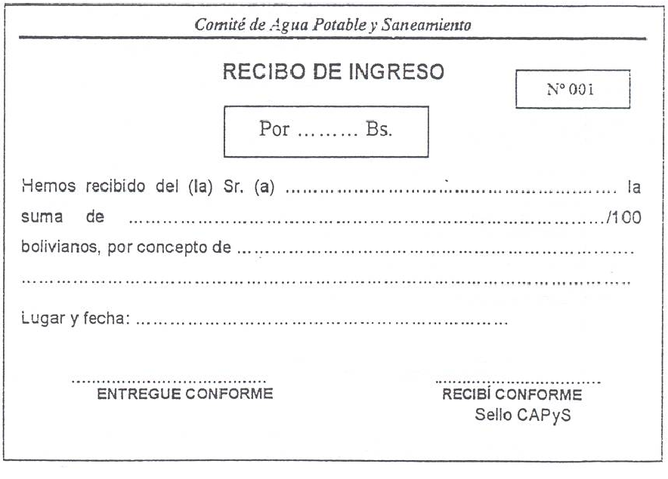

**Recibo de gastos**

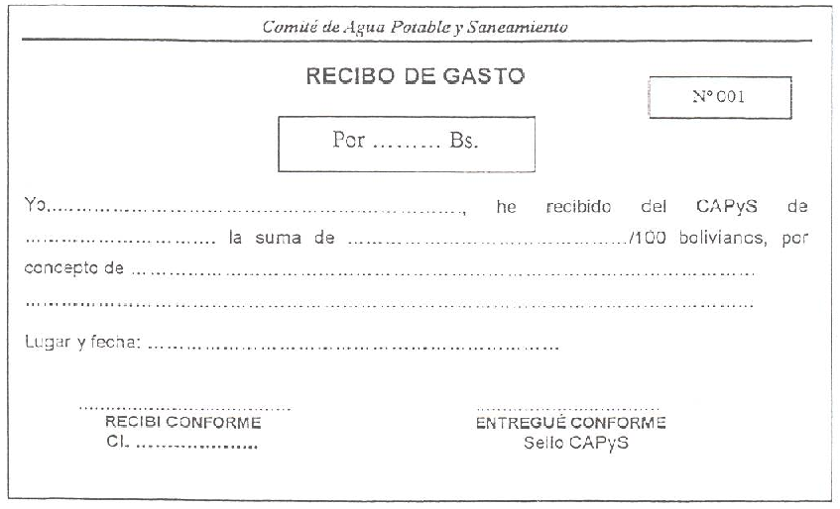

**Libro de Caja o Libro Diario**

**Comité de Agua y Saneamiento**

**LIBRO DE CAJA**

**Comunidad: .....................Municipio .....................**

**Año................... Responsable ..........................................**

|  |  |  |  |  |  |  |
| --- | --- | --- | --- | --- | --- | --- |
| **Día** | **Mes** | **Detalle** | **Ingreso**  **(m3)** | **Gasto**  **(Bs)** | **Saldo**  **(Bs)** | **Observaciones** |
|  |
| 10 | Julio | Cobro tarifa | 100 |  | 100 | De socios retrasados |
| 14 | Julio | Compra pegamento |  | 20 | 80 | Para mantenimiento de red |
| 25 | Julio | Venta codo de plástico | 5 |  | 85 | A Pedro Pérez |
| 1 | Agosto | Pago a operadores |  | 50 | 35 | Adelanto por el mes de julio |
|  |  |  |  |  |  |  |
| **TOTAL** | | | **105** | **70** | **35** |  |

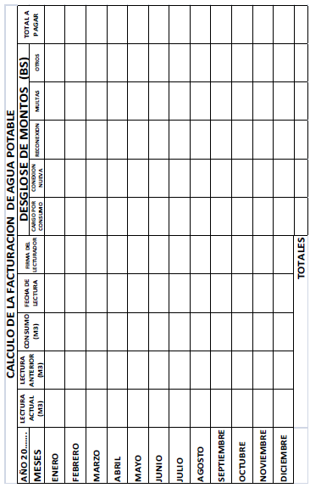

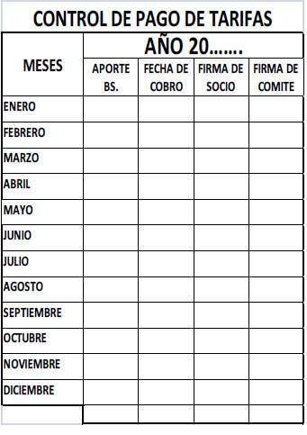

**PRINCIPIOS PARA LAS TASAS, TARIFAS Y CUOTAS**

**LOS PRINCIPIOS QUE RIGEN LAS TASAS, TARIFAS Y CUOTAS DE LOS TITULARES DE LAS LICENCIAS Y REGISTROS, SEGÚN EL ART. 54 DE LA LEY N° 2066, SON:**

1. Recuperación total de los costos de operación y mantenimiento.

2. Recuperación de los costos de reparación que garanticen la sostenibilidad de los servicios.

3. Asegurar el costo más bajo a los usuarios, precautelando la seguridad y continuidad de los servicios.

4. Neutralidad, simplicidad y transparencia del régimen tarifario para todas las partes involucradas en el servicio, inclusive los usuarios.

5. Retorno a las inversiones realizadas con empréstitos, sin remunerar el capital proveniente de donaciones, subvenciones o aportes a fondo perdido

**DERECHOS Y RESPONSABILIDADES DE**

**SOCIOS DEL SISTEMA DE AGUA**

* Todo usuario debe asistir puntualmente a la reunión del Capys
* La tarifa mensual por el servicio de agua segura debe pagarse el ……………… de cada mes. El retraso en el pago de las tarifas se sancionara con el corte del servicio de agua
* El corte será reconectado previo pago de sus tarifas y sanción establecida por el Capys .
* Ningún socio puede vender o regalar agua al vecino por ningún medio, sin previa autorización del Capys .
* El uso de agua es exclusivamente para uso domestico y personal , queda prohibido su uso en otras actividades que no estén autorizadas por el Capys
* Ningún socio puede realizar trabajos en la bomba, redes o instalaciones del sistema sin autorización del Capys
* La modificación del costo de tarifa mensual será acordado en una reunión general de socios
* Es obligación de cada socio velar por el buen funcionamiento del sistema de agua

**CALCULO DE LA FACTURACION Y**

**CONTROL DE PAGO DE TARIFAS**



Comunidad:………………………………………………………

Municipio:…………………………………………………………….

Manzano……………………………Lote…………………………..

No de socio:…………………………………………………………

Nombres y Apellidos:………….…………………………………..

SELLO DEL CAPYS